Documento de Requisitos do Sistema (CONSTRUTORA FERNANDES BRITO CÂMARA COSTA - FBCC) Versão 1.2

Projeto aplicado da disciplina Programação Web

**Cronograma do Projeto**

|  |  |
| --- | --- |
| **Data** | **Descrição** |
| 09/11/2023 | Definição da equipe e tema do projeto |
| 16/11/2023 | Entrega parcial do Projeto |
| 23/11/2023 | Entrega final do Projeto |
|  |  |
|  |  |
|  |  |

**Equipe de desenvolvimento**

|  |  |
| --- | --- |
| **Nome** | **Função** |
| Evando Costa | Design, Desenvolvedor Front-end |
| Leoncio Fernandes | Analista de sistema, Desenvolvedor Front-end |
| Tamyres Câmara | Desenvolvedor Back-end |
| Igor Brito | Administrador de banco de dados |

# Introdução

Este documento define os requisitos do sistema para a CONSTRUTORA FERNANDES BRITO CÂMARA COSTA - FBCC. Ele apresenta uma abordagem completa para o desenvolvimento urbano, destacando a importância da inovação, qualidade e sustentabilidade, além de uma conexão sólida com as necessidades e expectativas dos clientes.

### O projeto consiste na criação de uma página web destinada ao público imobiliário, proporcionando a visualização dos projetos de imóveis disponíveis, além de assegurar um canal eficiente de feedback e comunicação (reservas, fale conosco) com os clientes interessados. A plataforma contará também com uma Área do Cliente, que requer login e senha, permitindo a emissão de boletos, agendamento de serviços e acompanhamento do progresso da construção. Adicionalmente, será incluída uma Área do Corretor (com Login e Senha) com acesso às atualizações dos materiais de vendas. Para configuração das demais áreas, o sistema contará com uma Área de Administrador.

**Link do repositório**: https://github.com/LeoncioFernandes/ConstrutoraFBCC.git

# Descrição geral do sistema

O sistema foi projetado para proporcionar a todos os usuários acesso a uma página inicial que concentra as informações essenciais sobre os projetos imobiliários destacados. Esta página inclui um menu abrangente, oferecendo dados sobre a instituição, empreendimentos, formulários para trabalhe conosco, fale conosco, reservas e uma seção de contatos. Adicionalmente, oferece acesso direto à Área de Cliente e à Área de Corretor.

Na Área do Cliente, clientes podem fazer login com senha para acessar funcionalidades como consulta e emissão de boletos, agendamento de serviços e acompanhamento da construção do imóvel adquirido.

Na Área do Corretor, profissionais podem fazer login para acessar todas as atualizações dos materiais de vendas.

Além disso, há uma Área de Administrador, que não é visível no Menu Principal. Essa área permite ao administrador cadastrar novos projetos, atualizá-los e excluí-los, além de configurar os acessos dos usuários em suas respectivas áreas. O administrador também pode ativar e desativar os acessos conforme necessário.

# Requisitos funcionais

[UC001] Autenticação no Sistema

**Descrição:** Permite aos usuários logarem no sistema.

**Atores**: Administrador, Cliente e Corretor.

**Entradas e pré-condições**: Estar devidamente cadastrado no sistema.

**Saídas e pós-condição**: não possui.

* **Mensagens**

|  |  |
| --- | --- |
| **M1** | Login ou senha inválida. |
| **M2** | Valores inválidos para Login ou senha |

* **Especificação dos Atributos:**

**EA1 – Fazer autenticação de usuário**

|  |  |  |  |  |
| --- | --- | --- | --- | --- |
| **Dados** | | | | |
| **Atributo** | **Tipo** | **Tam.** | **Máscara** | **Obrig.** |
| **Login** | Texto | 16 |  | X |
| **Senha** | Password | 15 |  | X |

[UC002] Registro no Sistema

**Descrição:** Permite que o usuário se registre no sistema.

**Atores**: Cliente e Corretor.

**Entradas e pré-condições**: O Administrador que irá realizar a liberação de acessos (Criação de Login e Senha).

**Saídas e pós-condição**: não possui.

* **Mensagens**

|  |  |
| --- | --- |
| **M1** | Campos obrigatórios não preenchidos |
| **M2** | Dados inválidos. |

* **Especificação dos Atributos:**

**EA1 – Registrar-se no sistema (Cliente)**

|  |  |  |  |  |
| --- | --- | --- | --- | --- |
| **Dados** | | | | |
| **Atributo** | **Tipo** | **Tam.** | **Máscara** | **Obrig.** |
| **Nome** | Texto |  |  | X |
| **CPF** | Texto | 11 | 000.000.000-00 | X |
| **Endereço** | Texto |  |  | X |
| **E-mail** | Texto |  |  | X |
| **Telefone** | Texto | 11 | (xx) xxxxx-xxxx | X |
| **Nº do Contrato** | Texto |  |  | X |

**EA2 – Registrar-se no sistema (Corretor)**

|  |  |  |  |  |
| --- | --- | --- | --- | --- |
| **Dados** | | | | |
| **Atributo** | **Tipo** | **Tam.** | **Máscara** | **Obrig.** |
| **Nome** | Texto |  |  | X |
| **CRECI** | Texto | 5 |  | X |
| **Endereço** | Texto |  |  | X |
| **E-mail** | Texto |  |  | X |
| **Telefone** | Texto | 11 | (xx) xxxxx-xxxx | X |

[UC003] Geração de Boletos de Pagamentos (Clientes)

**Descrição:** Permite o cliente gerar seu boleto de pagamento

**Atores**: Cliente.

**Entradas e pré-condições**: O usuário estar autenticado no sistema.

**Saídas e pós-condição**: não possui.

* **Mensagens**

|  |  |
| --- | --- |
| **M1** | Boleto gerado com sucesso. |

* **Especificação dos Atributos:**

**EA1 – Selecionar Ano e Mês**

|  |  |  |  |  |
| --- | --- | --- | --- | --- |
| **Dados** | | | | |
| **Atributo** | **Tipo** | **Tam.** | **Máscara** | **Obrig.** |
| **Seleção Ano** | Seleção Texto (Combobox) |  |  | X |
| **Seleção Mês** | Seleção Texto (Combobox) |  |  | X |

[UC004] Fale Conosco

**Descrição:** Permite que clientes e corretores entrem em contato com a empresa

**Atores**: Clientes e Corretores.

**Entradas e pré-condições**: não possui.

**Saídas e pós-condição**: não possui.

* **Mensagens**

|  |  |
| --- | --- |
| **M1** | Campo obrigatório não preenchido. |

* **Especificação dos Atributos:**

**EA1 – Solicitação de demanda com anexo de arquivos.**

|  |  |  |  |  |
| --- | --- | --- | --- | --- |
| **Dados** | | | | |
| **Atributo** | **Tipo** | **Tam.** | **Máscara** | **Obrig.** |
| **Nome** | Texto | 40 |  | X |
| **E-mail** | Texto | 40 |  | X |
| **Telefone** | Texto | 11 | (xx) xxxxx-xxxx | X |
| **Qual setor deseja conversar?** | Seleção Texto (Combobox) |  |  | X |
| **Mensagem** | Texto |  |  | X |

[UC005] Manutenção de Administrador

**Descrição:** Permite aos Administradores cadastrar, remover, buscar, listar e visualizar Administradores, Clientes, Corretores. Deverá existir pelo menos um usuário administrador no Banco de dados do sistema.

**Atores**: Administrador.

**Entradas e pré-condições**: estar autenticado no sistema.

**Saídas e pós-condição**: não possui.

* **Mensagens**

|  |  |
| --- | --- |
| **M1** | Dados incompletos, favor preencher todos as informações. |
| **M2** | Selecione o Administrador desejado. |

* **Especificação dos Atributos:**

**EA1 – Fazer autenticação de usuário**

|  |  |  |  |  |
| --- | --- | --- | --- | --- |
| **Configuração autenticação** | | | | |
| **Atributo** | **Tipo** | **Tam.** | **Máscara** | **Obrig.** |
| **Codigo** | Inteiro | 8 |  | X |
| **Nome** | Texto | 255 |  | X |
| **Login** | Inteiro | 16 |  | X |
| **Senha** | Texto | 15 |  | X |

# Requisitos não-funcionais

[NF001]Usabilidade

A interface com o usuário é de vital importância para o sucesso do sistema. Principalmente por ser um sistema que pode ser utilizado diariamente, o usuário deverá em pouco tempo aprender como utilizar o sistema.

O sistema terá uma interface amigável ao usuário primário sem se tornar cansativa aos usuários mais experientes, de forma Responsiva e leve.

|  |  |  |  |  |  |  |
| --- | --- | --- | --- | --- | --- | --- |
| **Prioridade**: | ◼ | Essencial | 🞎 | Importante | 🞎 | Desejável |

[NF002]Segurança

O sistema deve ser seguro, garantindo a integridade e proteção dos dados e informações de acesso dos Clientes e Corretores, sendo avaliados regularmente para identificar vulnerabilidades e corrigi-las.

|  |  |  |  |  |  |  |
| --- | --- | --- | --- | --- | --- | --- |
| **Prioridade**: | ◼ | Essencial | 🞎 | Importante | 🞎 | Desejável |

[NF003]Eficiência

O sistema fornece recursos disponíveis de forma eficaz. O sistema é capaz de realizar suas tarefas com o mínimo de recursos possíveis sem comprometer o desempenho e a qualidade.

|  |  |  |  |  |  |  |
| --- | --- | --- | --- | --- | --- | --- |
| **Prioridade**: | ◼ | Essencial | 🞎 | Importante | 🞎 | Desejável |

[NF004]Manutenção e Suporte

O sistema deve garantir que os usuários obtenham o suporte quando necessário, sem grandes dificuldades ou custos. Isso é importante para garantir que o sistema funcione corretamente e que os usuários possam resolver quaisquer problemas que possam surgir.

|  |  |  |  |  |  |  |
| --- | --- | --- | --- | --- | --- | --- |
| **Prioridade**: | ◼ | Essencial | 🞎 | Importante | 🞎 | Desejável |

# Diagramação e prototipação de Banco de dados

Definição de tabela de Cadastro de Usuário

|  |  |  |  |  |
| --- | --- | --- | --- | --- |
| **Atributo** | **Tipo** | **Tam.** | **Máscara** | **Obrig.** |
| **ID** | Inteiro | 11 | PK | X |
| **Nome** | Texto | 255 |  | X |
| **Login** | Texto | 16 |  | X |
| **Senha** | Texto | 15 |  | X |

# Diagramação e prototipagem de Telas

Este tópico apresenta ilustrações detalhadas das funcionalidades da página web da CONSTRUTORA FERNANDES BRITO CÂMARA COSTA, desenvolvida especificamente para atender às necessidades do público imobiliário.

Página Inicial

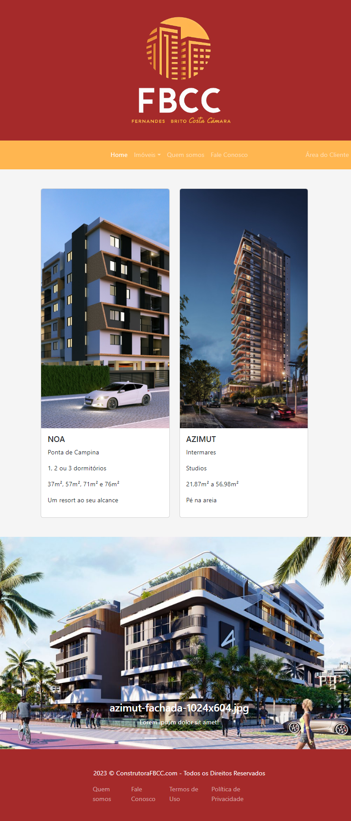

Figura 1 – Imagem da Página Inicial.

Página de Projeto

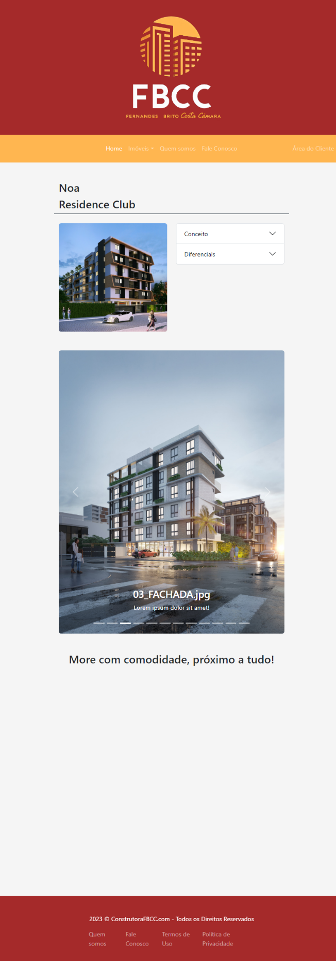

Figura 2 – Imagem da Página do Projeto 1.

Página de Projeto

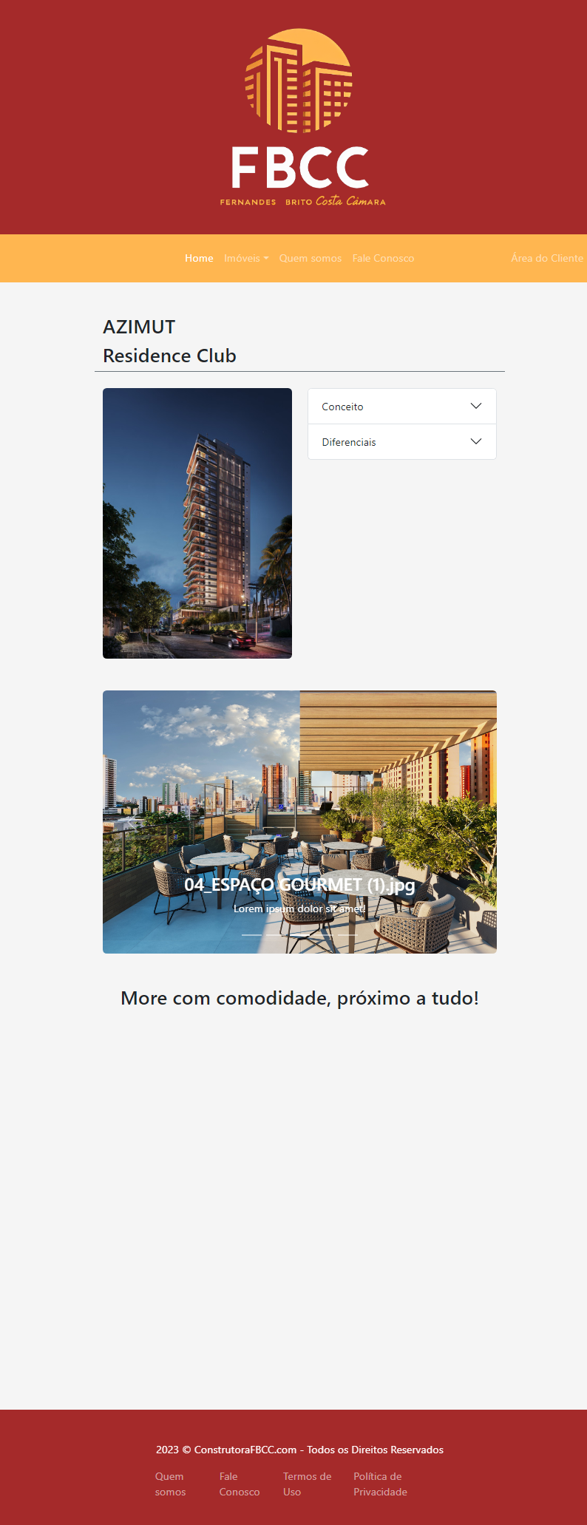

Figura 3 – Imagem da Página do Projeto 2.

Página Quem somos



Figura 4 – Imagem da Página de Quem somos.

Página Fale Conosco

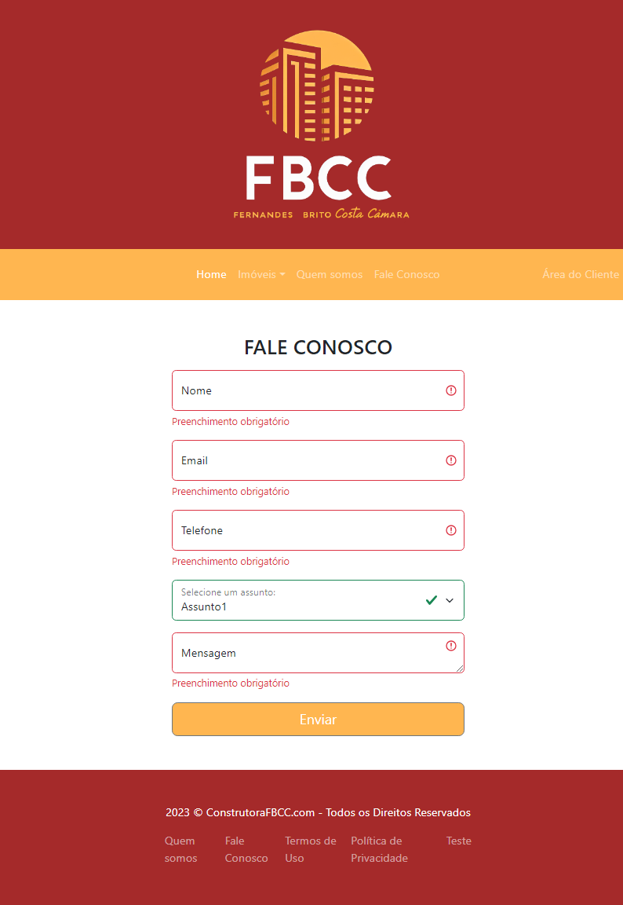

Figura 5 – Imagem da Página Fale Conosco.

Página da Área do Cliente

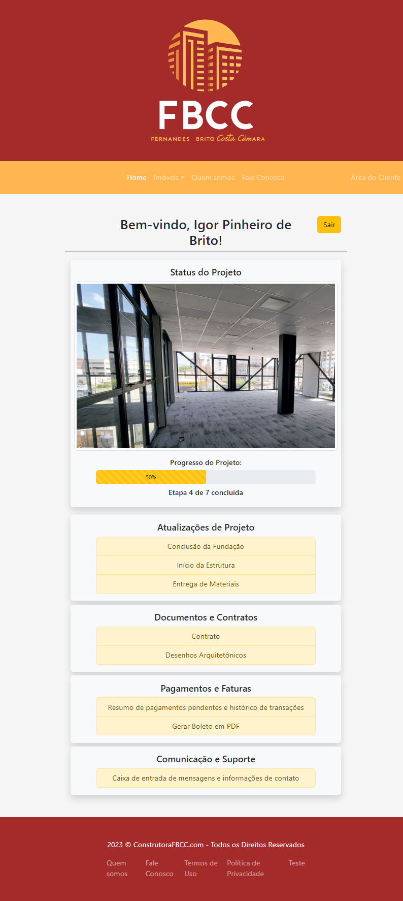

Figura 6 – Imagem da Página da Área do Cliente.

Página de Termos de Uso

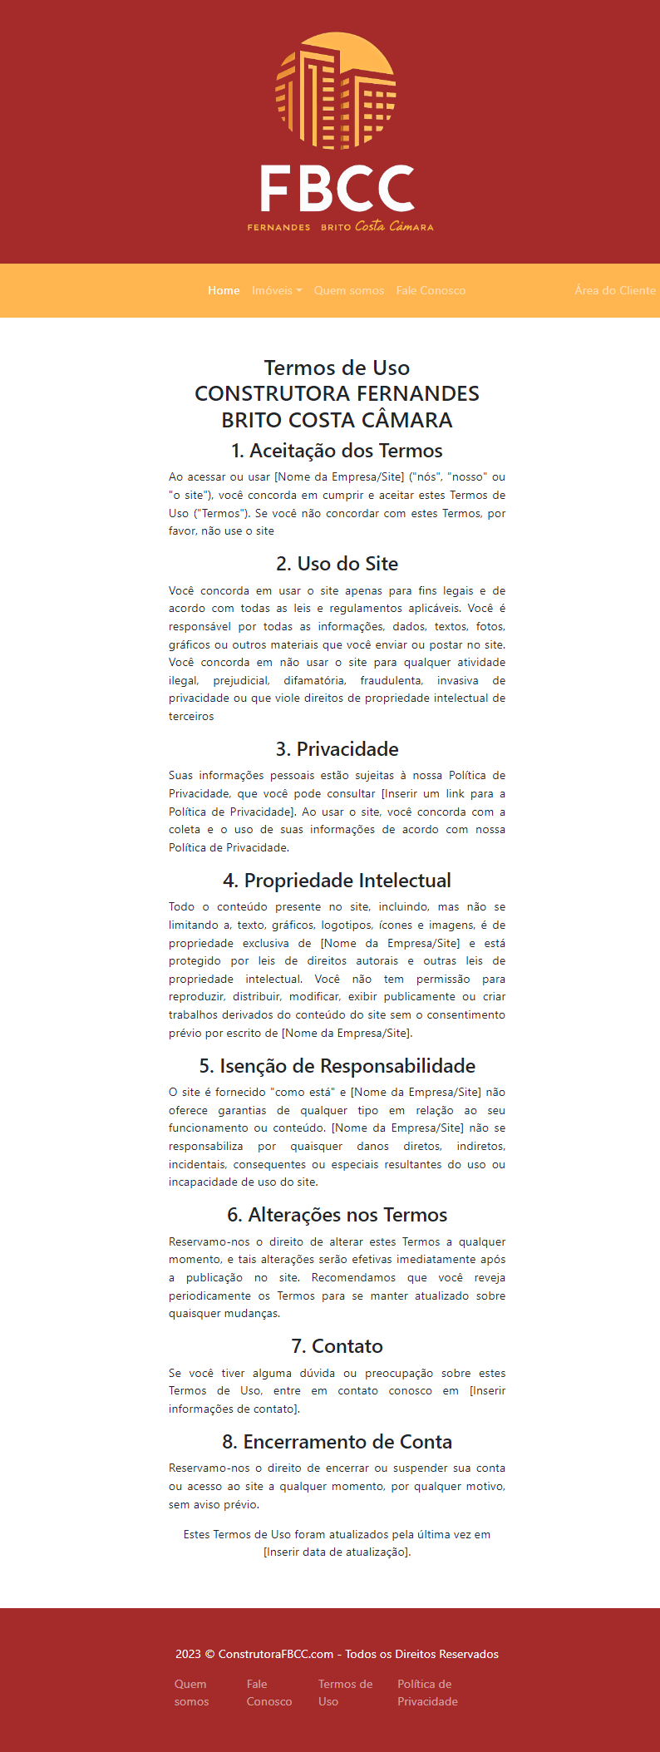

Figura 7 – Imagem da Página Termos de Uso.

Página de Política de Privacidade

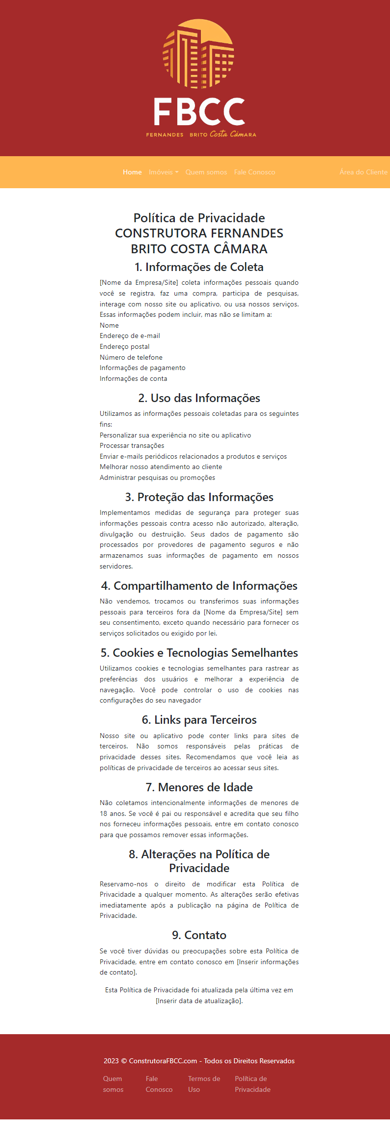

Figura 8 – Imagem da Página de Política de Privacidade.